Комитет по образованию Администрации Городского округа Подольск
Муниципальное бюджетное общеобразовательное учреждение
средняя образовательная школа №1
Вежновец Елена, 8А класс, 2018-2019 уч.год

Про театр и не только
Впервые на театральное представление меня отвела мама, когда мне было три года. Это была какая-то сказка о двух зайцах в детском севастопольском театре, очень детская, я сидела и смотрела как вкопанная, по словам мамы, почти не дышала. И потом еще очень долго в театре со мной нельзя было разговаривать – так я сосредотачивалась на спектакле.
С тех пор мы ходим в театр часто и много, и спектакли взрослеют вместе со мной. В последнее время я смотрела «Вишневый сад», «Пиковую даму» с Верой Васильевой в роли графини, «Три товарища», оперу «Евгений Онегин», балеты «Дон Кихот», «Кармина Бурана». Наибольшее впечатление на меня произвел спектакль «Три товарища». Он смотрелся на одном дыхании. Из-за сквозного развития действия у зрителей нет возможности аплодировать, все, вплоть до раскуривания трубки, герои по-настоящему делали на сцене. Ни одна вещь из романа Ремарка не была пропущена – если что-то не показано в действии, то это непременно упоминалось или красиво обыгрывалось.
Быть зрителем в театре - прекрасно. Но не меньший интерес представляет возможность погрузиться в мир театра изнутри, побывать в его закулисье, попробовать себя в роли актера. Это уже совсем другое. Мое участие в театральной жизни началось с борьбы за первенство в конкурсе чтецов. Вот как это было.
Несколько человек от нашего класса, включая меня, послали в местный дом культуры участвовать в конкурсе «Строка, рожденная в бою». Мы волновались, с нетерпением ждали результатов. Каково же было мое удивление, когда мне сообщили, что я выиграла Гран-при. Председатель жюри, режиссёр, обратил на меня внимание. Мы списались в ВКонтакте, и через неделю я пошла на первое занятие в его театральную студию.
На занятиях с нами проводили различные тренинги, на примере которых я хочу показать, как театр связан не только конкретно со мной, но и с моей жизненной философией mindfulness. Но прежде всего – что это такое?
Mindfulness – это медитация, полностью очищенная от религиозного контекста, осведомленность о настоящем моменте с его принятием. Точного перевода этого слова на русский язык не существует. Наиболее подходящее определение – осознанность.
Почти каждый раз тренинги были разные.
Первый тренинг, с которым я познакомилась, назывался «Рождение человека». Суть заключается в том, чтобы взглянуть на мир глазами только что родившегося – вот таким, как ты сейчас есть – человека, действительно воспринять его так. Примерно такого же эффекта можно достичь с помощью медитации «Choiceless awareness».
Второй тренинг, связанный, по моему мнению, с mindfulness – это «Марионетки». Это одно их моих любимых заданий. В нем «марионетка» расслабляет мышцы и стоя «сбрасывает» тело до пояса. Есть несколько мест «крепления ниточек» - затылок, последний шейный позвонок, кисти рук, локтевые сгибы, ключицы, поясница и колени. «Кукловод» тянет за эти «нити» «марионетка» двигается. Таким образом, будущие артисты учатся слышать, взаимодействовать друг с другом, что очень важно на театральной сцене. Со временем это упражнение можно научиться делать и в одиночку.
И напоследок я хочу рассказать про «Волну» - упражнение, которое мы делали очень редко, поскольку для него нужно большое количество людей. Суть упражнения: все собравшиеся поднимают на руках одного человека (общими усилиями он получается совсем не тяжёлый) и покачивают его тело в воздухе, поочередно поднимая и опуская голову и ноги. Бывши однажды главным участником этого упражнения, могу сказать: ощущения получаются непередаваемые, как будто летишь. В mindfulness есть похожий принцип. Только выполняется он мысленно и служит для отхода ко сну.
Мои занятия в студии продолжались около года, а потом руководитель переехал в другой город и кружок вскоре распался.
Прошел год. Я занимаюсь в новом театральном кружке, в который тоже попала случайно (на экскурсии с классом в библиотеку меня попросили прочитать текст). Я применяю изученное как на сцене, так и во всей моей жизни. На этот раз занятия совсем иные – мы ставим сценки по рассказам М. Зощенко и Н. Тэффи, А. Аверченко и Н. Лейкина, и потом соединяем их в тематические спектакли, а полученные ранее знания помогают мне в работе над спектаклем и на сцене. Я почувствовала, что каждый кусочек любого действия актера - это отдельная жизнь, в которой можно раскрывать себя, свою душу с тех сторон, которые ни за что не осмелишься показать в реальной жизни. Театр стал для меня отдушиной, радостью, которую не заменит ничто другое.

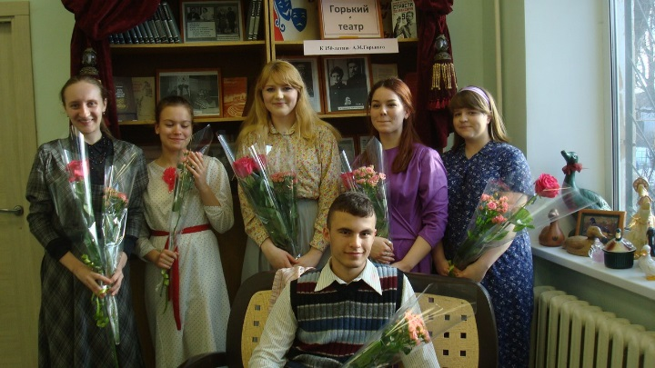 | 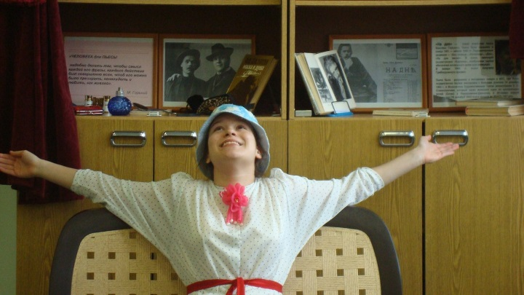
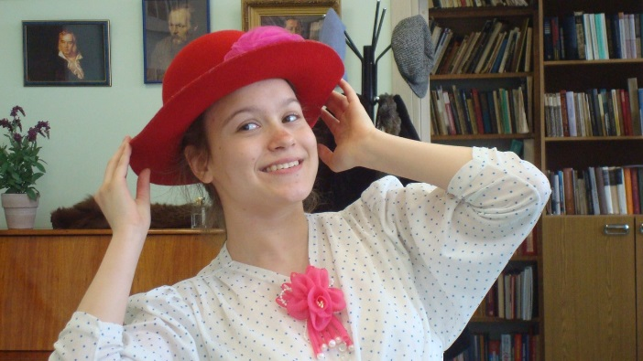 | 